**BỘ GIÁO DỤC VÀ ĐÀO TẠO**

**TRƯỜNG ĐẠI HỌC NÔNG LÂM TP HCM**

**KHOA CÔNG NGHỆ THÔNG TIN**



**Môn: Giao Tiếp Người Máy**

**Đề tài:** Thiết kế giao diện website bán trang sức

**Giảng Viên Hướng Dẫn:**

ThS. Võ Tấn Toàn

**Sinh Viên Thực Hiện:**

Nguyễn Khải Nam - 21130449

Cao Thành Nam - 21130448

Nguyễn Thị Chúc Ngân - 21130451

Nguyễn Thị Minh Thư - 21130554

**MỤC LỤC**

LỜI MỞ ĐẦU 3

LỜI CẢM ƠN 4

NHẬN XÉT CỦA GIẢNG VIÊN 5

PHẦN I: MỞ ĐẦU 6

1. Lý do chọn đề tài 6

2. Khách thể và đối tượng nghiên cứu 6

3. Giới hạn phạm vi nghiên cứu 7

4. Mục tiêu nghiên cứu 7

5. Nhiệm vụ nghiên cứu 7

6. Phương pháp nghiên cứu 7

7. Ý nghĩa của bài báo cáo 8

PHẦN II: TÓM TẮT 9

PHẦN III: NỘI DUNG 14

Chương 1: Thực hiện khảo sát 14

1.1 Khảo sát các trang web cùng lĩnh vực và liên quan 14

1.2 Khảo sát thói quen người dùng 16

Chương 2: Phân tích 16

2.1 Xác định thông tin cơ bản 16

2.2 Xác định bố cục 16

2.3 Lựa chọn màu sắc và hình ảnh 17

2.4 Các trang web con 17

Chương 3: Thiết kế 18

3.1 Trang chính 18

3.2 Trang giới thiệu về cửa hàng 22

3.3 Jewellry 24

3.4 Contact 26

3.5 Login 27

3.6 Trang thanh toán 29

3.7 Các chi tiết nhỏ 35

PHẦN III: TỔNG KẾT 36

PHẦN IV: TÀI LIỆU THAM KHẢO 38

Sách Don’t make me think 2014 38

Sách Nghệ thuật phối màu 38

8 quy tắc vàng trong thiết kế giao diện 38

Đồ án bán trang sức trực tuyến cho cửa hàng Phúc Anh 38

Đồ án xây dựng website mua bán điện thoại 38

Template 38

# LỜI MỞ ĐẦU

Trang sức làm nổi bật phong cách thời trang, thể hiện cá tính rõ nét của người mang nó. Nhiều người yêu thích phụ kiện thời trang nhưng chưa biết lựa chọn trang sức nào là phù hợp và phải mua ở đâu. Vì vậy chúng em quyết định thực hiện đề tài **“Xây dựng website bán sức Jewelry”**. Với đề tài, chúng em mong muốn có thể giúp người dùng có thể dễ dàng tìm kiếm, mua bán dễ dàng, nhanh chóng và có nhiều sự lựa chọn.

# LỜI CẢM ƠN

Chúng em xin chân thành cảm ơn thầy Võ Tấn Toàn đã tận tình giảng dạy, chỉ bảo, trang bị cho chúng em những kiến thức cần thiết nhất trong suốt qua trình học tập và nghiên cứu. Trong quá trình học tập và thực hiện đề tài chúng em đã học hỏi được rất nhiều kiến thức bổ ích và kinh nghiệm quý báu làm nền tảng cho quá trình học tập, làm việc và nghiên cứu sau này. Trong quá trình thực hiện đề tài, chúng em đã nhận được nhiều sự giúp đỡ và đóng góp ý kiến hết sức chân tình của các bạn trong lớp, chúng tôi xin chân thành cảm ơn các bạn. Chúng em đã nỗ lực và cố gắng với quyết tâm cao để thực hiện đề tài này, song cũng không tránh khỏi những thiếu sót, kính mong thầy tận tình chỉ bảo thêm cho chúng em.

# NHẬN XÉT CỦA GIẢNG VIÊN

Ngày 19 tháng 12 năm 2022

(Ký tên)

# PHẦN I: MỞ ĐẦU

## Lý do chọn đề tài

Hiện nay khi xã hội ngày càng đi lên cùng với sự phát triển của khoa học kỹ thuật thì vai trò của Công nghệ thông tin ngày càng xâm nhập rộng rãi trong các lĩnh vực của cuộc sống. Từ nhiều lĩnh vực và các mặt hàng khác nhau, lĩnh vực Công nghệ thông tin đều đóng một vai trò quan trọng.

Việc cập nhật thông tin là rất cần thiết đối với nhà quản lý và nhà kinh doanh. Để quảng bá sản phẩm nhiều nhà kinh doanh và các công ty lớn đã có chiến lược quảng bá sản phẩm của mình trên các trang thông tin đại chúng như báo, radio, truyền hình trong đó website là một cách hữu hiệu nhất. Đây là hình thức truyền tải thông tin nhanh chóng, hiệu quả và chi phí thấp hơn so với các cách quảng bá khác. Xã hội ngày càng phát triển thì mọi người lại càng chú ý tới những chi tiết nhỏ nhất vì vậy mà hàng loạt trang sức được ứng ra thị trường. Khách hàng có thể trực tiếp truy cập vào website để mua, có rất nhiều sự lựa chọn như khi mua trực tiếp, nhưng nó giúp tiết kiệm thời gian hơn nhiều so với việc tới của hàng.

Xuất phát từ nhu cầu đó, nhóm chúng em quyết định thực hiện đề tài **“Xây dựng Website bán trang sức Jewelry”**. Trang web được xây dựng với mục đích đáp ứng nhu cầu của người tiêu dùng trong và ngoài nước. Khách hàng có thể trực tiếp xem chi tiết các sản phẩm mình muốn mua và chọn cho mình sản phẩm phù hợp nhất mà không mất quá nhiều thời gian.

## Khách thể và đối tượng nghiên cứu

Để thiết kế website một cách chỉn chu và phù hợp với người dùng, đối tượng mà nhóm cần tìm hiểu gồm các vấn đề sau:

* Tìm hiều về **HTML** và **CSS**.
* Ngôn ngữ lập trình **JavaScript**.
* Làm việc với **Bootstrap CSS** và **Jquery** **JavaScript**.
* Sử dụng **Ajax**.
* **Reponsive**.
* Các quy tắc khi thiết kế.

## Giới hạn phạm vi nghiên cứu

Xây dựng website chỉ có giao diện và hoạt động cơ bản.

## Mục tiêu nghiên cứu

* Ứng dụng các quy tắc được học.
* Có kiến thức cơ bản về thiết kế giao diện.
* Tiếp xúc với công nghệ: **JavaScript**, **Ajax**, **Bootstrap**.
* Hoàn thành giao diện website bán hàng với các tác vụ cơ bản.

## Nhiệm vụ nghiên cứu

* Khảo sát lĩnh vực bán trang sức và các trang web liên quan.
* Trao đổi đưa ra giao diện cơ bản.
* Phân tích và thiết kế giao diện phù hợp với từng thiết bị.
* Thiết lập chức năng cơ bản.
* Kiểm soát và chỉnh sửa.
* Triển khai dự án.

## Phương pháp nghiên cứu

* Khảo sát giao diện các trang web tương ứng.
* Khảo sát thói quen sử dụng.
* Thu thập các thói quen khác như màu sắc dễ nhìn, thói quen mua hàng ...
* Phân tích và tiến hành thiết kế giao diện.

## Ý nghĩa của bài báo cáo

* Giúp bổ sung các kiến thức nền tảng tốt.
* Rèn luyện kỹ năng phân tích và thiết kế dự án.
* Tăng cường kỹ năng làm việc nhóm.
* Phát huy tính sáng tạo và thế mạnh của từng cá nhân trong nhóm.
* Nâng cao tính tự giác nghiên cứu, học tập.

# PHẦN II: TÓM TẮT

Khi mới truy cập vào trang web người dùng sẽ ở trang chính - **index.html**:

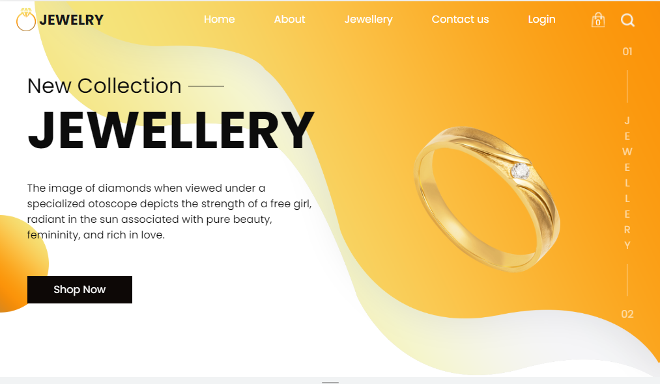

Người dùng có thể truy cập các chức năng khác ngay trên đầu trang tùy vào mục đích của mình:



Trang **About** – **about.html** sẽ cho người dùng hiểu thêm về trang web cũng như những thông tin cần thiết về trang:

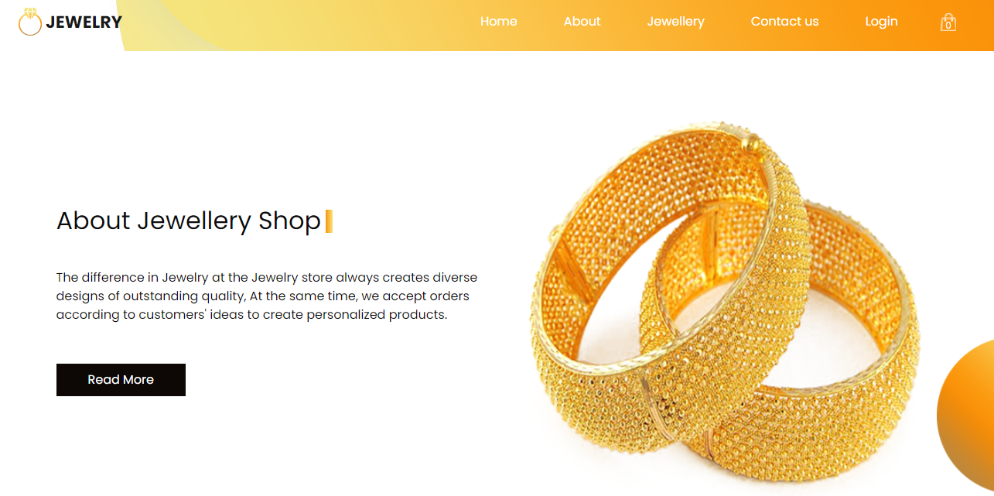

Trang **Jewellery – jewellery.html** là trang giới thiệu sản phẩm của cửa hàng:

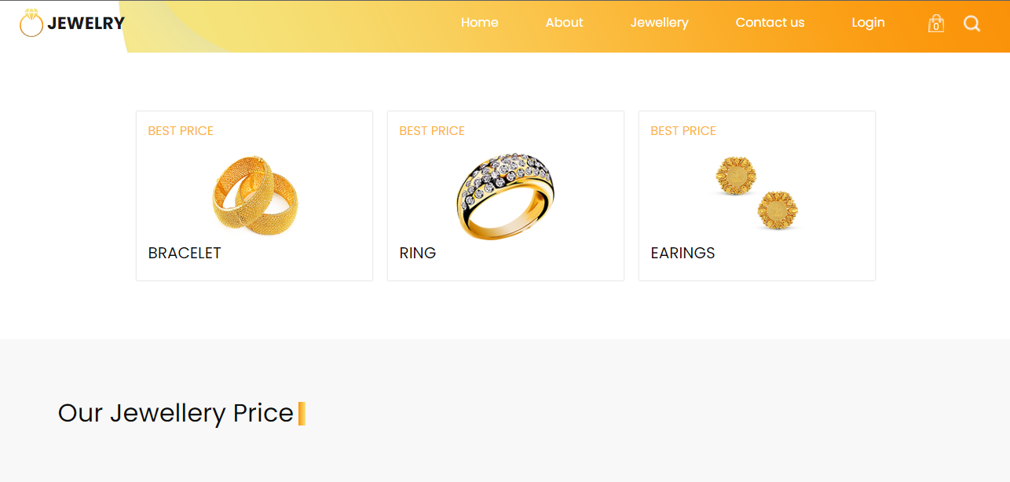

Trang **Contact us – contact.html**, nơi người dùng có thể liên lạc nếu cần thiết:

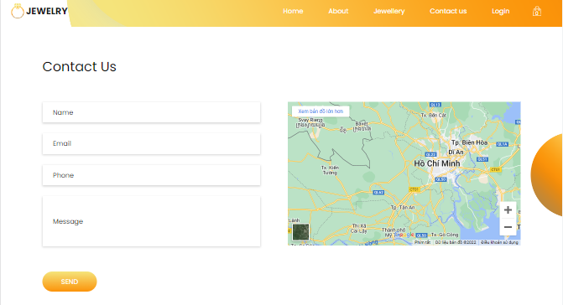

Trang **Login – login.html** đưa người dùng tới nơi đăng nhập để mua hàng:

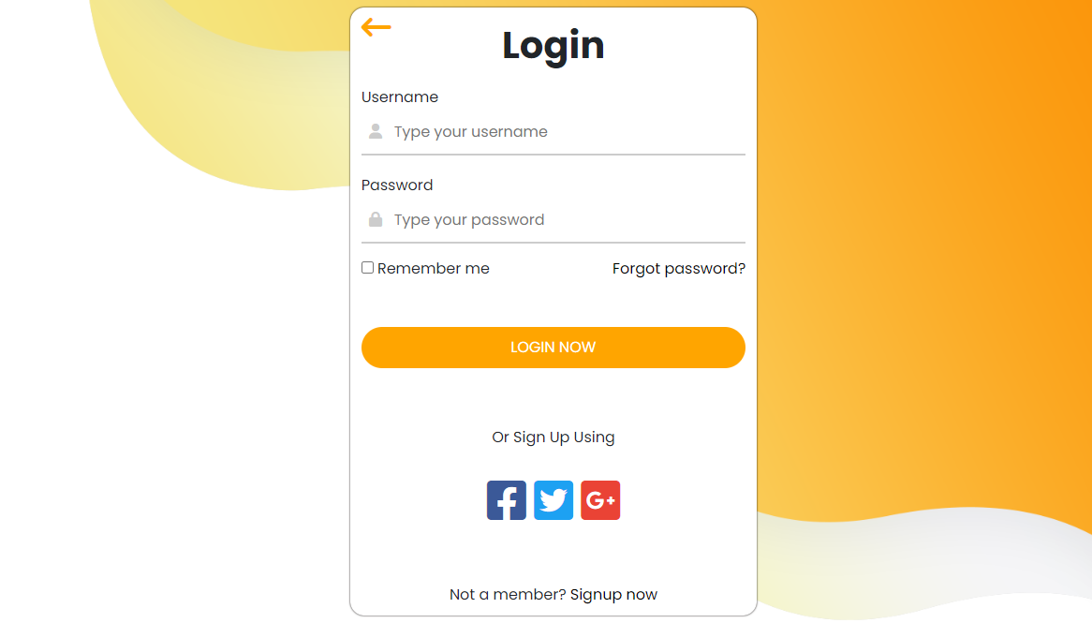

Khi nhấn vào **Shop now** hoặc **See more** người dùng sẽ được đưa tới trang chứa các sản phẩm có thể lựa chọn theo danh sách – **product.html**:

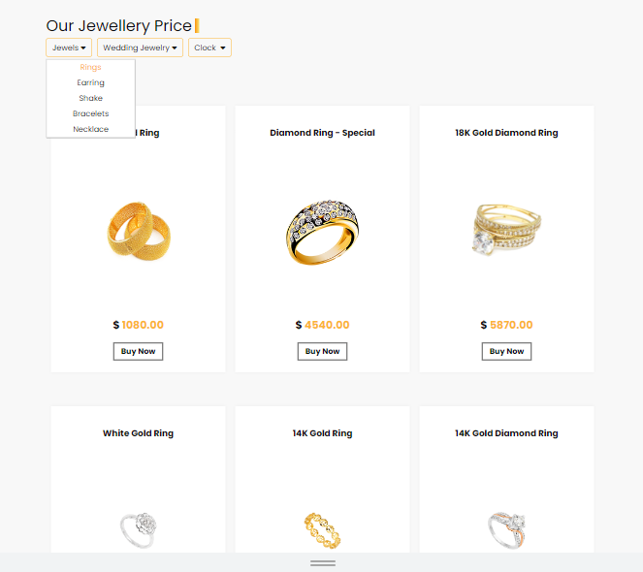

Khi muốn mua sản phẩm người dùng sẽ phải đăng nhập, sau khi đăng nhập thành công khách hàng sẽ được đưa tới trang thanh toán – **buy.html**:

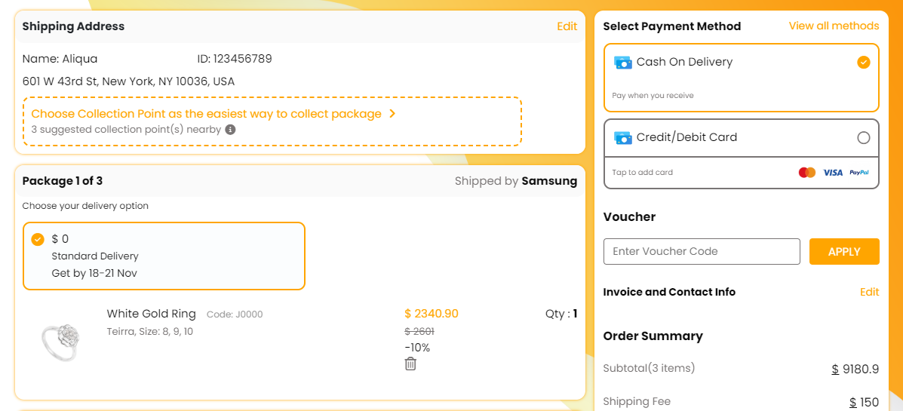

Phần giao diện được thay đổi trên điện thoại nhưng không quá khác biệt để giữ chất đặc trưng của cửa hàng. Giao diện chính, các thanh chuyển đổi sẽ được thay bàng **menu**:

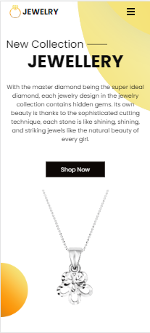

Các thành phần sẽ được đưa xuống thành dạng cột:

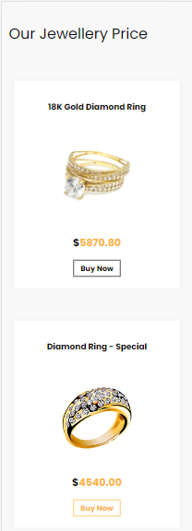

# PHẦN III: NỘI DUNG

## Chương 1: Thực hiện khảo sát

### Khảo sát các trang web cùng lĩnh vực và liên quan

Tham khảo qua các website lớn và uy tín để có cái nhìn tổng quan về trang web như: cách bố trí sản phẩm, các vấn đề lỗi dễ gặp khi người dùng tương tác, các mẫu thiết kế quen thuộc với người dùng,...

**PNJ** là thương hiệu hàng đầu tại Việt Nam trong lĩnh vực chế tác và bán lẻ trang sức bằng vàng, bạc, đá quý. Sản phẩm **PNJ** ngày càng được các nước tại thị trường Châu Á và Châu Âu ưu chuộng. Do đó việc khảo sát qua trang web **PNJ** giúp chúng em có một số góc nhìn như sau:

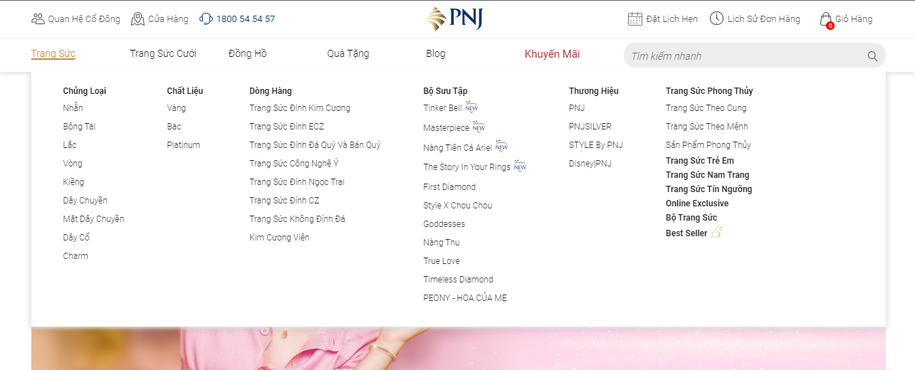

Nên cho người dùng nhìn thấy và biết đây là trang web về vấn đề gì ngay từ khi nhìn vào trang web. Đây cũng là quy tắc đầu – không để người dùng phải suy nghĩ trong cuốn sách **Don’t make me think (2014)**, khi thiết kế giao diện website.



Dễ dàng giải quyết các vấn đề của người dùng như lựa chọn sản phẩm, tìm kiếm, liên hệ khi cần thiết,...

Ra mắt năm 2015, nền tảng thương mại **Shopee** được xây dựng nhằm cung cấp cho người dùng những trải nghiệm dễ dàng, an toàn và nhanh chóng khi mua sắm trực tuyến thông qua hệ thống hỗ trợ thanh toán và vận hành vững mạnh. Vì vậy trang **Shopee** mang trong mình nhiều ưu điểm khiến người dùng cảm thấy tiện lợi:

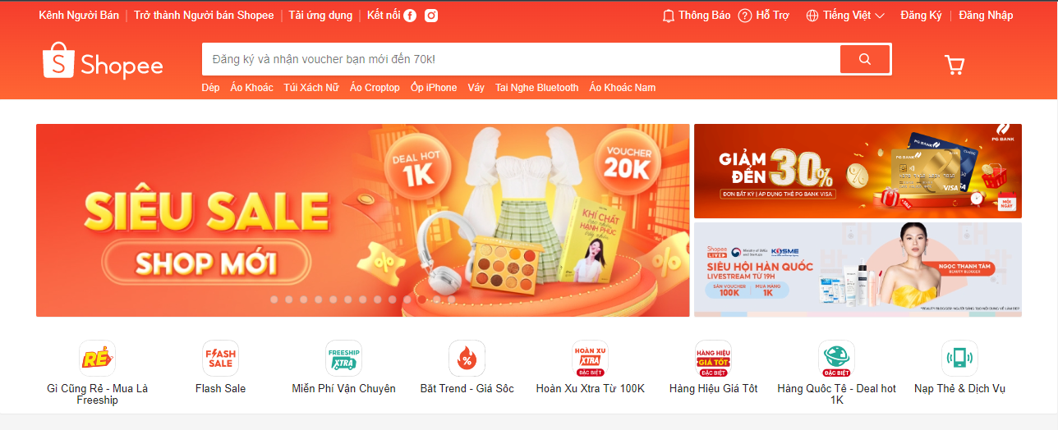

Các sản phẩm được thể hiện rõ ràng, các sự kiện được thường xuyên cập nhật để người dùng có thể tham gia. Ngoài ra website có một màu sắc khá là dễ chịu và đặc trưng, điều này đảm bảo quy tắc trong việc lựa chọn màu sắc nổi bật được đề cập trong cuốn sách **Nghệ thuật phối màu**, kết hợp với tính nhất quán – **8 quy tắc vàng trong thiết kế giao diện**, ở từng trang web.

Ngoài ra còn một số trang web khác như: **Bảo Tín Minh Châu** – thông tin rõ ràng; **LoraJewel** – đơn giản, tinh tế;...

### Khảo sát thói quen người dùng

Sử dụng thống kê từ những người thiết kế khác để nắm thói quen người dùng như **Google Analytics**, **Crazy Egg.** Từ các phân tích ấy kết hợp với các giao diện tổng quan để khái quát ra vị trí đặt các nút bấm, nơi hiển thị hình ảnh, nơi quảng cáo chính,...

## Chương 2: Phân tích

### Xác định thông tin cơ bản

Xác định các thông tin cơ bản của cửa hàng: tên cửa hàng, địa chỉ, số điện thoại, gmail, một số trang mạng xã hội khác.

### Xác định bố cục

Thiết kế và xây dựng bố cục cơ bản trên web **draw.io**

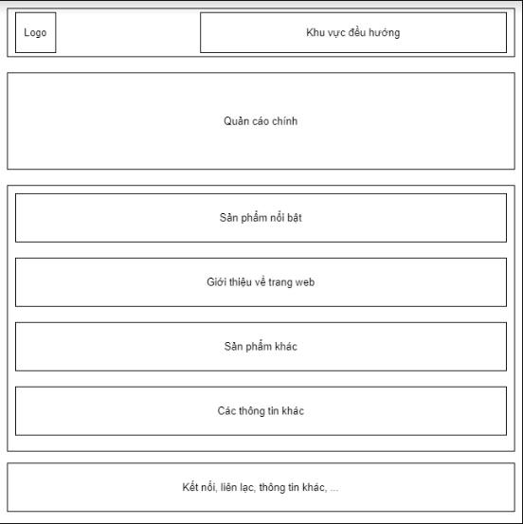

### Lựa chọn màu sắc và hình ảnh

Vì chỉ là giao diện nên các trang sẽ được gắn hình ảnh cố định và việc lựa chọn trước sẽ giúp cho việc quản lý bố cục đơn giản hơn.

Màu sắc được chọn dựa theo tiêu trên bánh xe chọn màu và màu sắc chủ đạo của trang là màu vàng, là một màu sáng nhất trong dải màu quang phổ, thể hiện sự nổi bật vượt trội, rất phù hợp với ý nghĩa của trang sức.

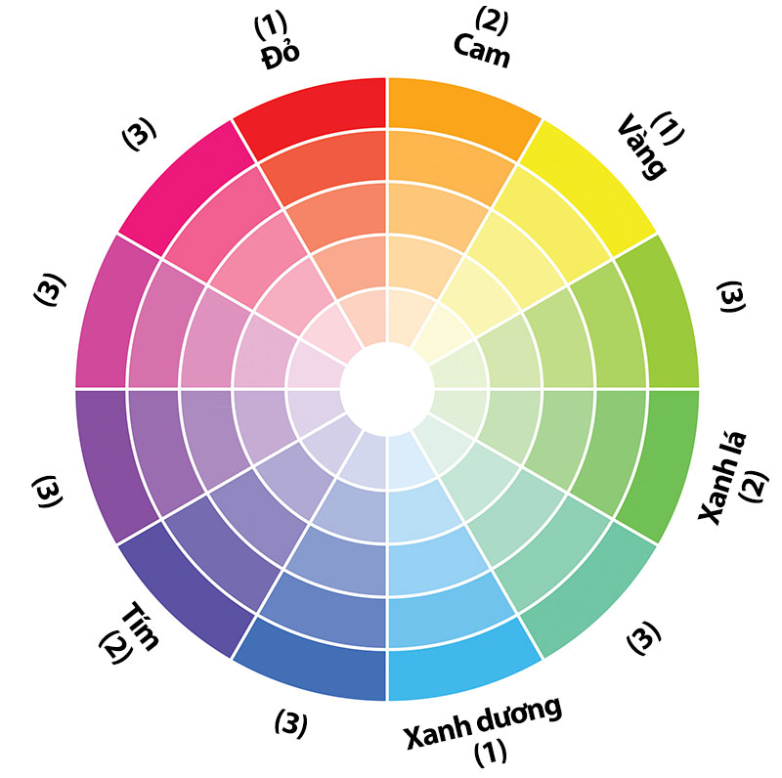

### Các trang web con

Sau khi xác định được trang web chính, tiếp theo cần xác định các trang web con sẽ có và nội dung của từng trang:

* Trang giới thiệu, giới thiệu về trang web và sứ mệnh của trang.
* Trang sản phẩm, nơi chỉ có sản phẩm để người dùng lựa chọn.
* Trang các sản phẩm, chứa nhiều sản phẩm hơn cho người dùng lựa chọn.
* Trang mua sản phẩm, khi người dùng đã mua và cần thanh toán.
* Trang liên lạc, để người dùng có thể trao đổi khi cần thiết.
* Trang đăng nhập, khi muốn mua sản phẩm người dùng cần đăng nhập thông qua trang.

## Chương 3: Thiết kế

### Trang chính

Dựa vào mẫu và màu sắc đã xác định, xây dựng phần đầu cho trang. Các trang con khác cũng sẽ có phần đầu và phần đuôi giống trang chính để đảm bảo **tính nhất quán** **- 8 quy tắc thiết kế**, giữa các website với nhau.

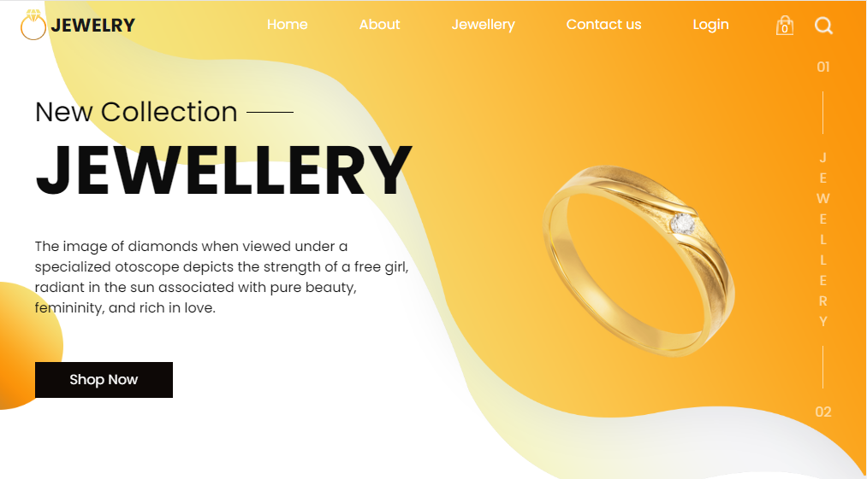

Phần nền là hình ảnh nên việc thay đổi độ rộng sẽ làm thay đổi nền, từ đó giúp đổi mới góc nhìn của từng thiết bị nhưng vẫn đảm bảo được **tính nhất quán – 8 quy tắc khi thiết kế**.

Phần chuyển trang, sử dụng **Logo** giống như nút home, khi người dùng nhấn vào có thể được đưa về trang chính – **thói quen người dùng**; **Home** sẽ đưa người dùng về trang chính; **About** đưa người dùng tới trang giới thiệu về web; **Jewellery** đưa người dùng tới nơi mua sản phẩm; **Contact us** đưa người dùng tới nơi liên lạc với cửa hàng; **Login** khi người dùng muốn mua sản phẩm họ sẽ phải đăng nhập ở **Login**; **Giỏ hàng** cho biết hiện tại người dùng đã có sản phẩm nào muốn mua chưa và có thể nhấp vào khi cần thanh toán; **Tìm kiếm** giúp tiết kiệm thời gian khi người dùng đã xác định được sản phẩm muốn mua.

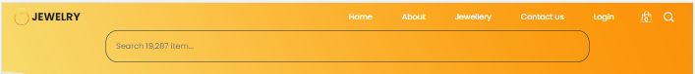

Phần quảng cáo chính của cửa hàng, nơi các sản phẩm nổi bật sẽ được giới thiệu nhanh với người dùng, cứ một khoảng thời gian trang sẽ chuyển sang sản phẩm khác để tiếp cận với người dùng. Khi nhấn vào **Shop now** người dùng sẽ được đưa đến trang bán các sản phẩm để xem chi tiết sản phẩm.

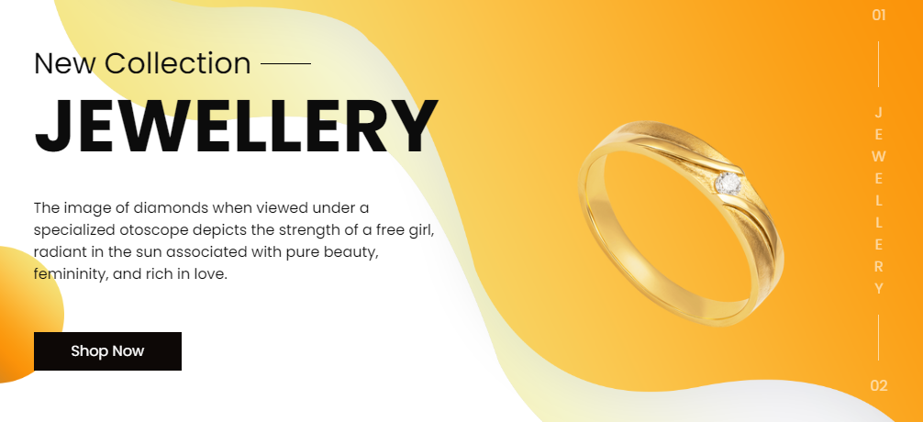

Tiếp theo là một số các sản phẩm đang có mức giá ưu đãi tại của hàng, khi nhấn vào sản phẩm người dùng cũng sẽ được đưa tới trang các sản phẩm để xem chi tiết các sản phẩm.

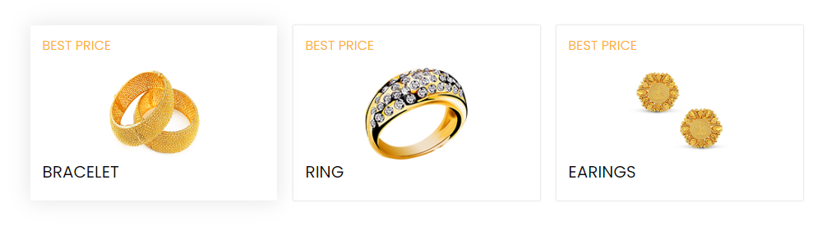

Khu vực giới thiệu sơ về trang web để đảm bảo lòng tin với khách hàng, đồng thời giới thiệu về trang. Khi nhấn vào **Read more** người dùng sẽ được đưa tới trang giới thiệu chi tiết về cửa hàng.

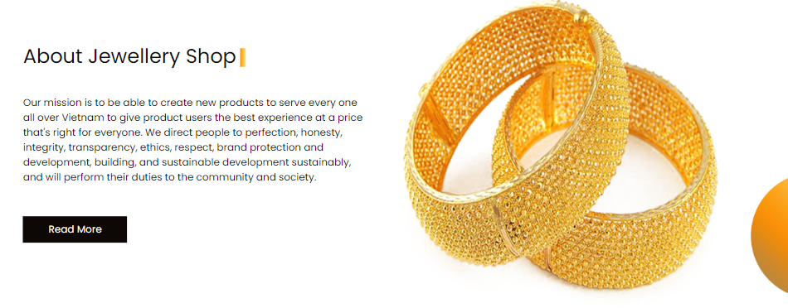

Một số sản phẩm hiện đang có mặt trên cửa hàng, nhấn vào **See more** người dùng sẽ được nhìn thấy thêm nhiều sản phẩm khác. Khi người dùng nhấn vào **Buy now** sẽ được đưa tới trang mua sản phẩm.

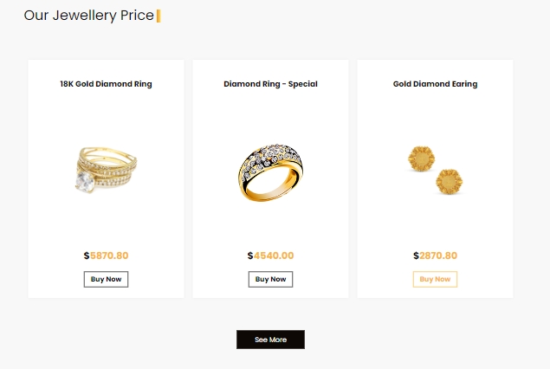

Sản phẩm đặc biệt, những ngày đặc biệt khác nhau cửa hàng sẽ có các chương trình đặc biệt khác và người dùng có thể nhìn thấy ở khu vực này. Có thể nhấn vào **Buy now** để mua.

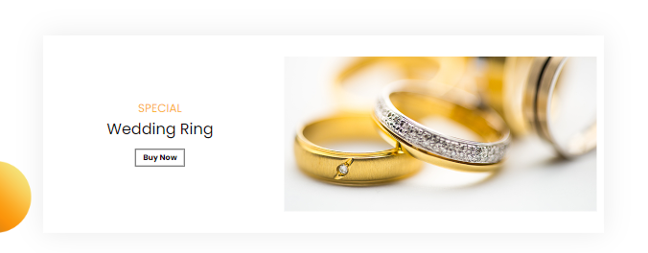

Một số nhận định về khách hàng của cửa hàng, đây cũng là khu vực giúp người dùng có thể tin tưởng hơn về chất lượng sản phẩm bán ra, người dùng có thể xem các bình luận khác bằng cách bấm vào nút qua lại.

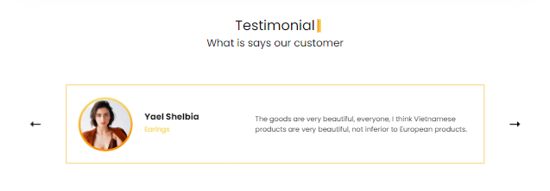

Khi cần góp ý hoặc đánh giá về sản phẩm người dùng có thể trực tiếp cho cửa hàng biết thông qua phần liên hệ.

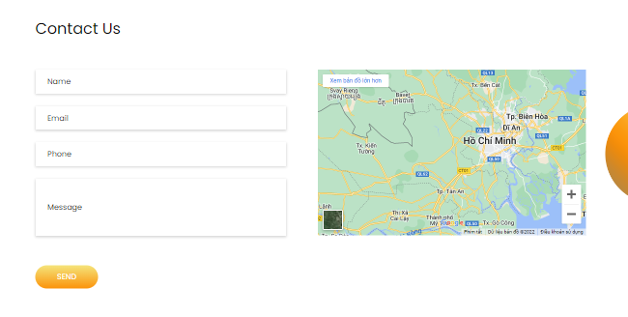

Khu vực cuối trang sẽ cung cấp cho người dùng các thông tin cần thiết về cửa hàng như số điện thoại, email, địa chỉ, các trang mạng xã hội,...

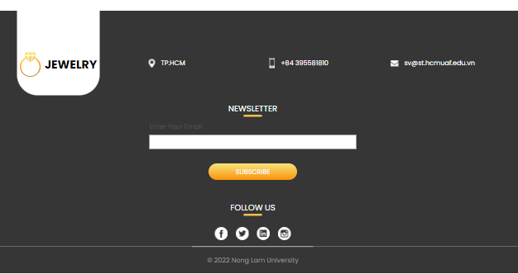

### Trang giới thiệu về cửa hàng

Phần đầu và phần cuối của trang sẽ giống với trang chính để đảm bảo sự đồng nhất giữa các trang.

Phần thân chính nói về cửa hàng giúp người dùng có cái nhìn tổng quan hơn về cửa hàng **Jewelry**, cũng như vai trò và trách nhiệm mà cửa hàng phải có khi khách hàng đến mua sản phẩm.

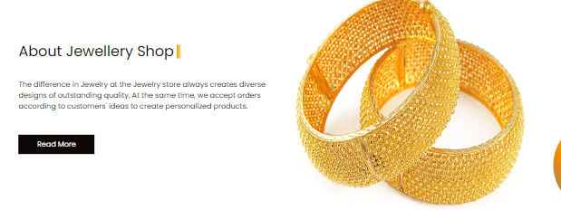

Khi nhấn vào **Read More** người dùng sẽ được đọc thêm nhiều nội dung khác về cửa hàng.

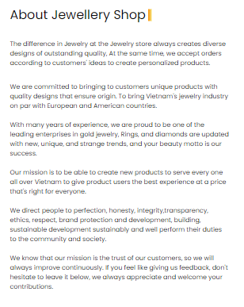

### Jewellry

Tương tự như **About** phần đầu và phần cuối của trang cũng giống với trang chính. Đây là nơi các sản phẩm phổ biến trên cửa hàng được giới thiệu nhanh tới người dùng. Đây cũng có thể xem là trang quảng cáo chính khi người dùng tìm kiếm trên **google**, bởi việc bỏ qua các nội dung trên trang chính, nhằm đưa người dùng vào mục tiêu chính là mua sản phẩm.

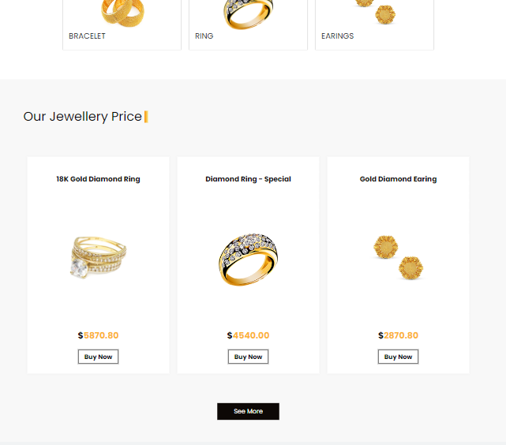

Khi nhấn vào sản phẩm hoặc **Buy Now** người dùng sẽ được chuyển đến trang thanh toán. Nếu muốn xem thêm nhiều sản phẩm khác người dùng chỉ cần nhấn vào **See More** khi đó người dùng sẽ được đưa qua trang các sản phẩm – **product.html.**

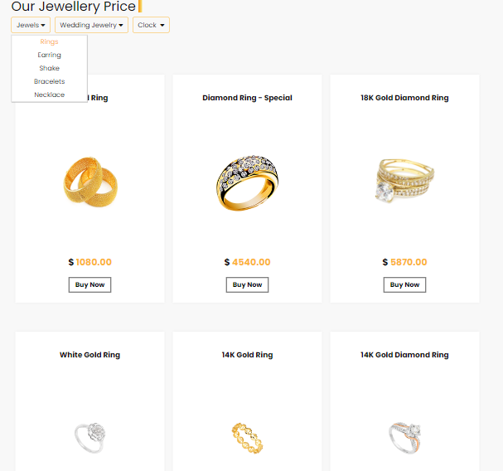

Người dùng có thể lựa chọn loại sản phẩm phù hợp với mục đích của mình, nội dung được lựa chọn sẽ được tô vàng để người dùng không cần ghi nhớ - **quy tắc không để người dùng nghĩ (Sách Don’t make me think - 2014)**.

Ngoài ra tùy thuộc vào số lượng sản phẩm sẽ được chia ra các trang điều này giúp **giảm tải bộ nhớ ngắn hạn** **– 8 quy tắc thiết kế**, từ đó giúp trang hoạt động tốt hơn, cũng giúp người dùng nắm bắt sơ về số sản phẩm loại này. Tương tự khi lựa chọn sản phẩm trang đang ở cũng sẽ được tô màu.

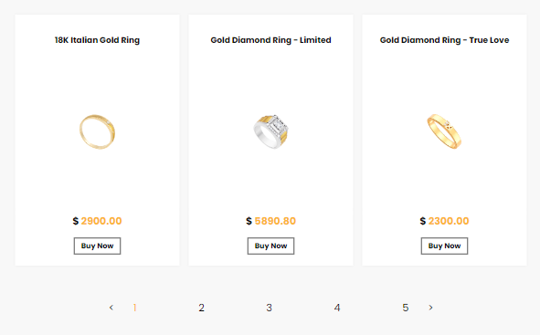

### Contact

Trang contact được xây dựng lên chủ yếu phục vụ việc liên lạc nhanh khi cần thiết của người dùng nếu họ không muốn phải mất thời gian đi tìm hoặc người dùng có thể nhìn thấy nó ở phần cuối của một vài trang.

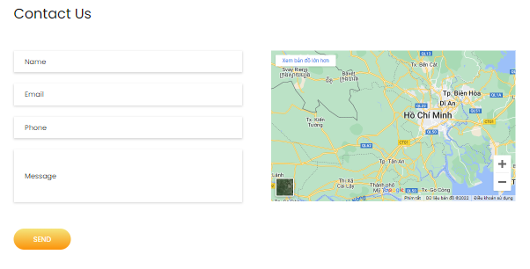

Tên, địa chỉ email và số điện thoại là bắt buộc nếu người dùng không nhập hệ thống sẽ thông báo. Việc kiểm tra này cũng được áp dụng với toàn bộ nơi nào có yêu cầu nhập dữ liệu trên trang.

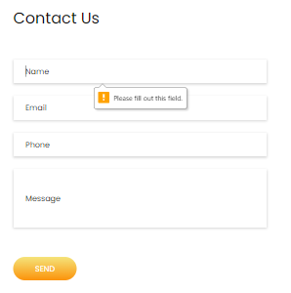

### Login

Khi người dùng muốn mua sản phẩm họ sẽ phải đăng nhập, người dùng có thể trực tiếp đăng nhập ngay từ ban ở đầu ở phía trên bên phải màn hình. Hoặc họ sẽ được yêu cầu đăng nhập khi đã lựa chọn sản phẩm và có nhu cầu thanh toán.

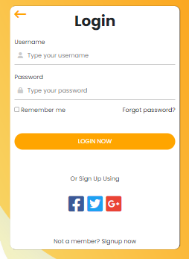

Nếu có nhu cầu đăng ký người dùng có thể đăng ký bằng nhiều cách khác nhau.

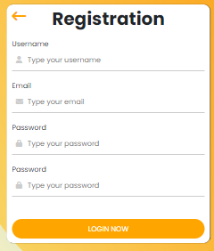

Nếu lỡ quên mật khẩu vào cửa hàng người dùng có thể nhấn vào **Forgot password?**, khi này người dùng sẽ được yêu cầu nhập thông tin xác thực.

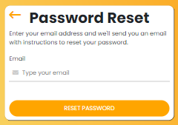

Sau khi hoàn tất việc đăng ký người dùng sẽ được đưa tới nơi thanh toán, ở đó người dùng sẽ phải cung cấp các thông tin minh chứng rõ ràng hơn như mã thẻ ngân hàng, địa chỉ,...

### Trang thanh toán

Sau khi đã lựa chọn được sản phẩm người dùng cần phải đăng nhập để vào trang thanh toán. Sau khi hoàn thành việc đăng nhập người dùng có thể nhìn thấy các sản phẩm mình đã lựa chọn.



Tại đây người dùng có thể tùy chỉnh địa chỉ giao nhận, bằng cách chọn vào phần **edit**:

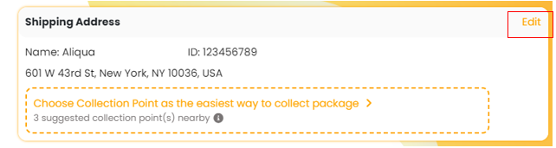

Giao diện khi chỉnh sửa địa chỉ:

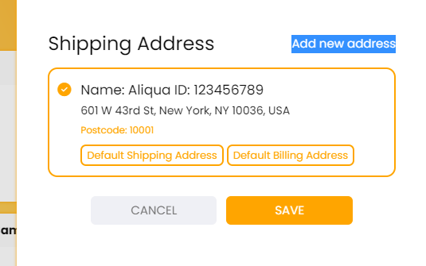

Sau khi lựa chọn chỉnh sửa, người dùng có thêm vào các địa chỉ mới tùy theo ý định của mình, bằng cách nhấn vào **Add new address:**

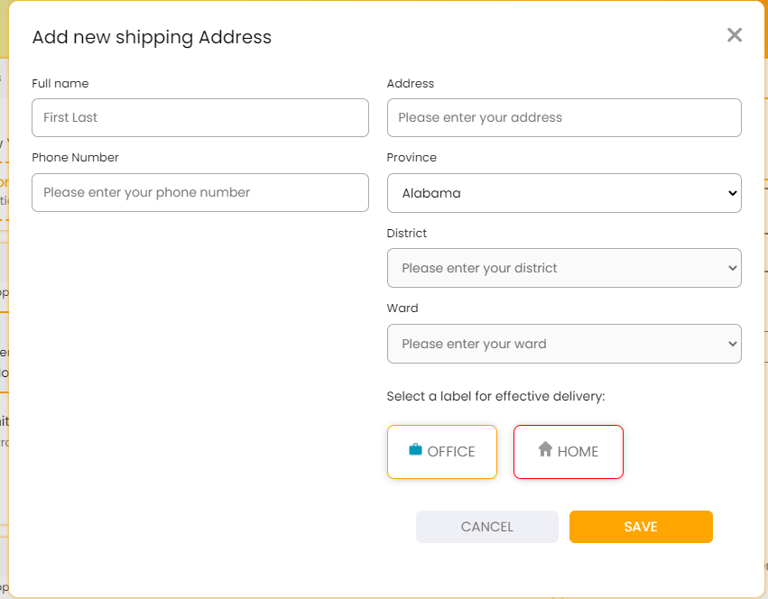

Cửa hàng sẽ gợi ý điểm lấy hàng gần nhất cho khách hàng, khách hàng có thể xem bằng cách nhấn vào **Choose Collection Point as the easiest way to collect package:**

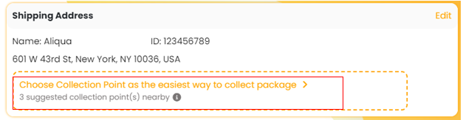

Người dùng sẽ nhìn thấy các địa chỉ được gợi ý và có thể lựa chọn một địa điểm thích hợp.

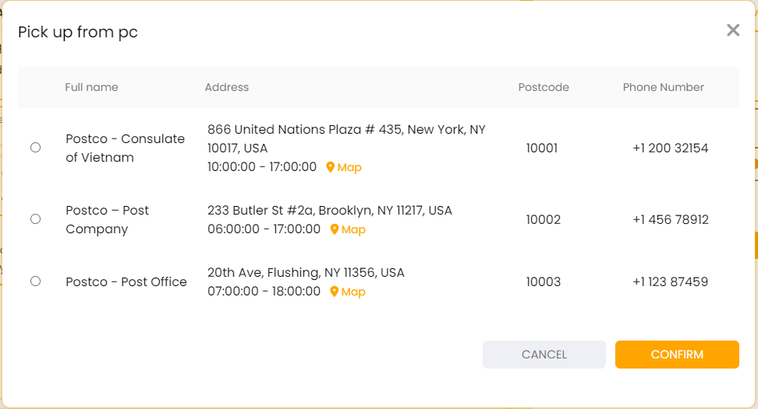

Để mua được sản phẩm yêu cầu người dùng phải có thẻ thanh toán online, vì vậy người dùng có thể tùy ý lựa chọn phương thức thanh toán bằng cách nhấn vào **View all methods:**

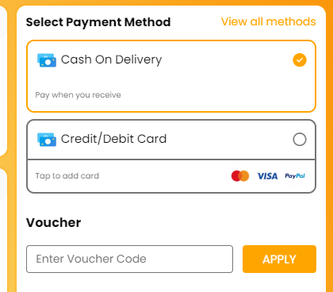

Người dùng có thể lựa chọn nhiều phương thức và phải cung cấp đầy đủ các minh chứng.

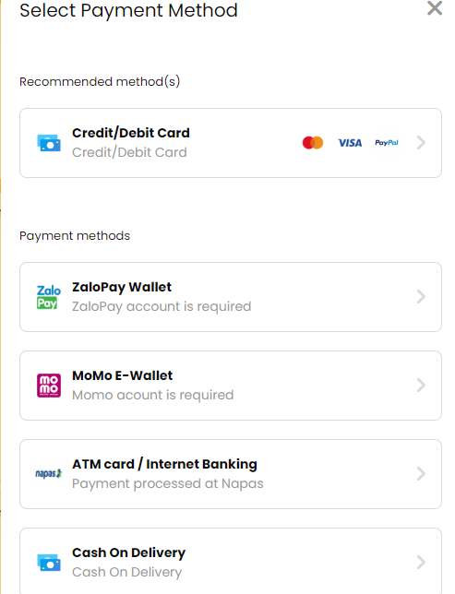

Yêu cầu cung cấp của **Credit/Debit Card:**

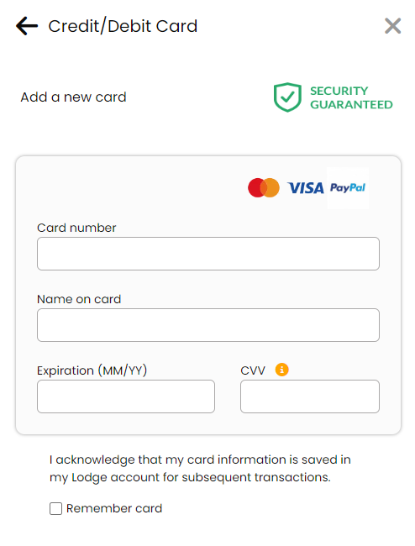

Tất cả các trường thông tin là bắt buộc, nếu người dùng nhập thiếu sẽ tự động báo lỗi tới người dùng và yêu cầu nhập đầy đủ. Sau khi hoàn tất việc xác thực, người dùng có thể thanh toán sản phẩm, tại đây người dùng có thể nhìn lại số tiền mình phải chi trả cho các sản phẩm và số tiền đã được giảm theo chương trình nếu có.

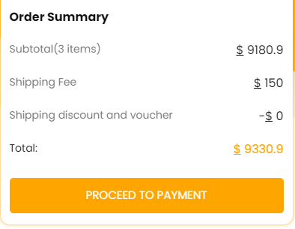

Khi sử dụng điện thoại các thành phần sẽ đổ xuống thành dạng cột và một số thành phần sẽ có sự thay đổi để phù hợp hơn.

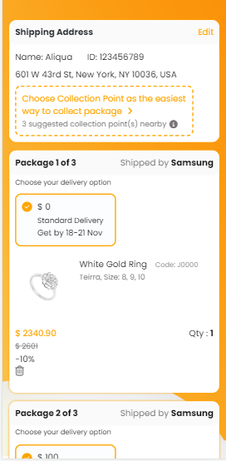

Phần gợi ý địa chỉ được thay đổi nhiều để phù hơp hơn:

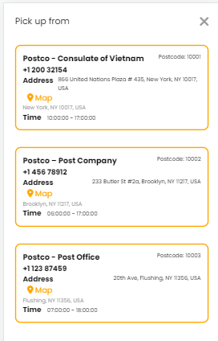

### Các chi tiết nhỏ

Khi mới tải trang người dùng sẽ nhìn thấy biểu tượng tải trang, điều này đã được nghiên cứu, khi nhìn thấy như vậy người dùng sẽ cảm thấy trang như được tải nhanh hơn.



Các thành phần ở cuối các trang hầu như đều có thể bấm vào, nó sẽ thực hiện các nhiệm vụ phù hợp. Ví dụ như khi nhấn vào số điện thoại, máy sẽ yêu cầu để gọi:

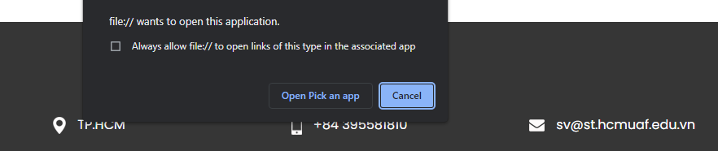

Khi người dùng lướt trên trang sẽ nhận thấy các thành phần có hiện tượng nổi bọt, điều này tạo cảm giác thú vị với người dùng đồng thời cũng giảm đi phần nào đó sự cứng nhắc của trang web tĩnh.

Ngoài ra khi nhấn vào một số nút bấm có chức năng cố định cũng sẽ có một số hiện tượng, giúp người dùng cảm thấy trang hoạt động một cách mượt mà hơn.

Việc sử dụng các thư viện hỗ trợ giúp làm gọn phần code hơn từ đó dễ dàng nâng cấp và sửa chữa. Ngoài ra với việc đặt tên theo cú pháp **Bem** giúp tiết kiệm thời gian hơn cho việc chỉnh sửa.

# PHẦN III: TỔNG KẾT

Trang web đã đáp ứng được các nhu cầu cơ bản của một trang bán trang sức dạng tĩnh và cơ bản, đồng thời đáp ứng được việc sử dụng các kiến thức đã được dạy trong quá trình học tập. Thông qua đó đã nâng cao được trình độ làm việc từng cá nhân, biết ứng dụng và sử dụng các kiến thức vào chương trình thực tế.

Trang web đã được hoàn thiện với sự cố gắng của từng các nhân, song không tránh khỏi các vấn đề khó khăn chưa thể giải quyết trong thời điểm hiện tại. Trang vẫn chưa có tùy chỉnh ngôn ngữ bởi nội dung trên trang rời rạc và có phần phức tạp khi chuyển đổi từng ngôn ngữ nhưng nhóm cũng đã cố gắng chọn lọc ra những từ ngữ tiếng anh gần gũi và hạn chế các từ chuyên nghành để người dùng có thể nhanh chóng nắm bắt. Ngoài ra việc admin muốn thay đổi nội dung trên trang khá khó khăn bởi nếu muốn cập nhật sản phẩm mới thì người quản lý cần trực tiếp truy cập vào code, nhưng điều này nhóm cũng đã cân nhắc và nhận thấy sản phẩm trang sức không thường xuyên cập nhật và việc làm phần admin sẽ dễ dẫn đến nhiều vấn đề khác nhau nên nhóm đã lựa chọn trang web sẽ không có phần admin thay vào đó trang sẽ chú trọng đến trải nghiệm của người dùng.

Dựa trên đồ án đã làm từng cá nhân có thể nhận thấy các thế mạnh và sở thích của mình từ đó có thể lựa chọn theo hướng phù hợp với bản thân, đồng thời nếu có niềm đam mê với chuyên ngành web, cá nhân có thể dựa trên mô hình đồ án đã nghiên cứu và phát triển sâu thêm các phần mà nhóm chưa hiện thực được.

Các quy tắc đã sử dụng:

* **8 quy tắc vàng trong thiết kế giao diện**
* **Quy tắc thiết kế - Sách Don’t make me think 2014**
* **Quy tắc phối màu**
* **Thói quen người dùng**

Công việc của từng thành viên:

* **Nguyễn Khải Nam:** Trang sản phẩm – **jewellry.html** và **products.html**; Hiệu ứng javascript trên các trang; kiểm tra và chỉnh sửa; soạn **word**; Hình ảnh; Nội dung.
* **Cao Thành Nam:** Trang login – **login.html**, **forgot.html** và **register.html**;Trang thanh toán – **buy.html**.
* **Nguyễn Thị Chúc Ngân:** Trang chính – **home.html**; Trang giới thiệu – **about.html**.
* **Nguyễn Thị Minh Thư:** Trang liên hệ – **contact.html**.

# PHẦN IV: TÀI LIỆU THAM KHẢO

## Sách Don’t make me think 2014

Link:<https://www.studocu.com/vn/document/van-lang-university/thiet-ke-do-hoa/dont-make-me-think-2014-ban-dich-tieng-viet/19471882>

## Sách Nghệ thuật phối màu

Link:<https://www.academia.edu/23282886/NGH%E1%BB%86_THU%E1%BA%ACT_PH%E1%BB%90I_M%C3%80U>

## 8 quy tắc vàng trong thiết kế giao diện

Link:<https://iweb247.com/8-nguyen-tac-vang-trong-thiet-ke-giao-dien-t181>

## Đồ án bán trang sức trực tuyến cho cửa hàng Phúc Anh

Link:<https://iweb247.com/8-nguyen-tac-vang-trong-thiet-ke-giao-dien-t181>

## Đồ án xây dựng website mua bán điện thoại

Link:<https://www.studocu.com/vn/document/truong-dai-hoc-thuong-mai/kinh-doanh/do-an-tot-nghiep-nganh-cong-nghe-thong-tin-xay-dung-website-mua-ban-dien-thoai-di-dong-tren-mang-1213132/21459535>

## Template

Link:<https://www.free-css.com/free-css-templates/page283/lodge>